Студопедия
Категории
Предметы

Популярное
Случайное
Контакты
FAQ

Вес тела. Ускорение свободного падения
2015-05-30
2213
Поделись

10
11
12
13
14
15
16

Введение сил инерции упрощает и делает более наглядным, решение большинства задач о движении тел в неинерциальных системах отсчета, например, о весе тела и ускорении свободного падения.
Силой тяжести называется сила, с которой тело притягивается к Земле.
Вес тела равен силе, с которой неподвижное относительно Земли и находящееся в пустоте тело давит на горизонтальную опору или растягивает пружину за счет притяжения к Земле. То есть вес тела равен силе тяжести.
Однако, Земля имеет суточное вращения и поэтому, на тело m, лежащее на земной поверхности, кроме силы F, направленной по радиусу R к центру Земли, действует центробежная сила инерции F_{ци}, направленная по линии продолжения радиуса r от оси вращения Земли (рис. 8).
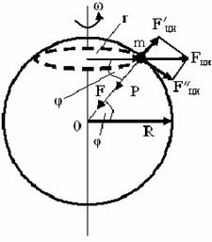
Центростремительная сила инерции имеет две составляющие F″_{ци} – уравновешивающей силы трения и F′_{ци} – противодействующей силе тяготения.
Вес тела Р выразится
,
где φ – географическая широта нахождения тела.
Учитывая формулы 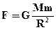 и получим
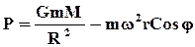 ,
Рис.8
где m – масса тела, M – масса Земли, ω=7,3*10⁻⁵с⁻¹ – угловая скорость суточного вращения Земли.
Так как , имеем
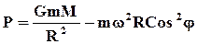 . (18)
Отсюда следует, что вес тела уменьшается от полюса к экватору.
На полюсе
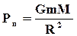 ,
а на экваторе
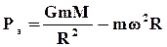 .
Поскольку ускорение свободного падения 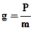 , то
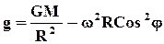 .
Уменьшение g от полюса к экватору незначительно (0,5%).
С помощью сил инерции можно объяснить состояние невесомости, то есть тело не создает давления на опоры и не испытывает деформации.
Состояние невесомости имеет место, когда на тело действует только сила тяготения, то есть когда тело свободно движется в поле тяготения или когда на него не действуют никакие силы.

10
11
12
13
14
15
16

